Государственное бюджетное дошкольное образовательное учреждение
детский сад №86 Приморского района Санкт – Петербурга

Конспект непрерывной образовательной деятельности
По образовательной области «Художественно-эстетическое развитие»
Лепка на тему: « Улица полна неожиданностей»
Технология: мозаичная пластилинография
( для детей среднего дошкольного возраста )
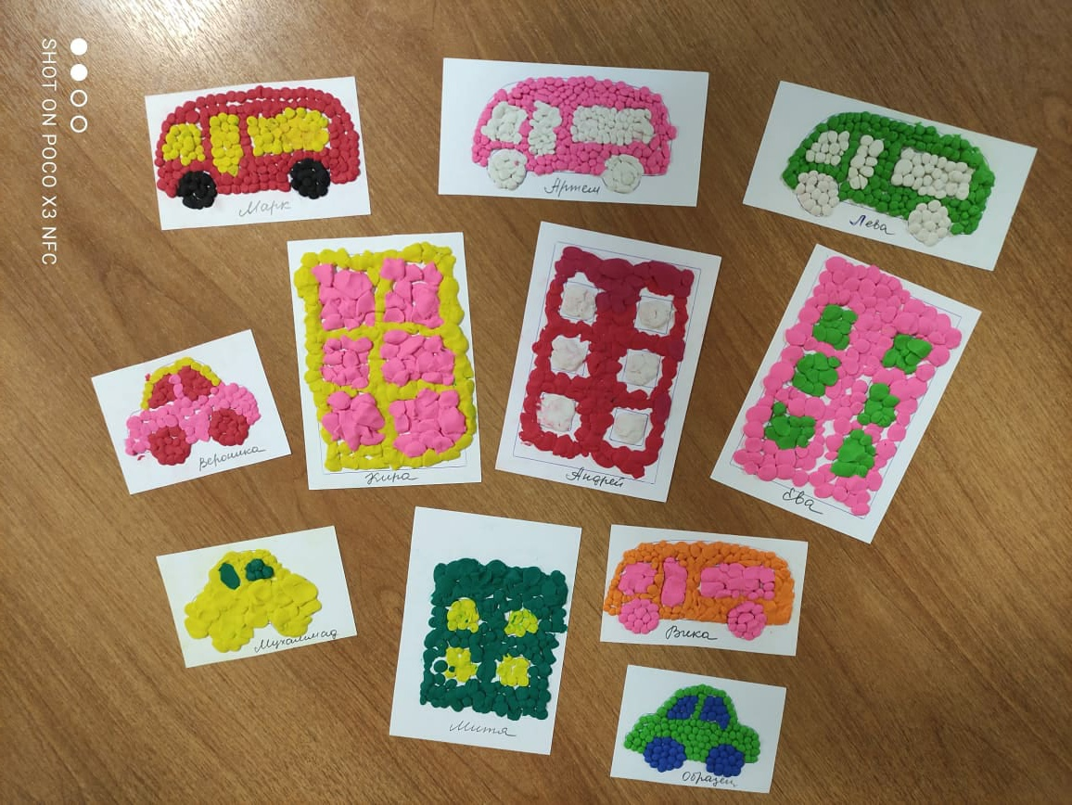
Автор:
Шмыткина Любовь Константиновна
Воспитатель ГБДОУ детский сад № 86
Приморского района

Санкт – Петербург
2021
Цель: формировать знания детей о городском транспорте и постройках.
Задачи по образовательным областям:
«Познавательное развитие» - продолжать формировать представление детей о городском транспорте, жилых постройках; учить узнавать их по внешнему виду и описанию; классифицировать.
«Художественно-эстетическое развитие» - формировать умение детей работать с пластилином в нетрадиционной технике – мозаичная пластилинография, изображать лепную картинку с помощью шариков из пластилина; заполнять изображение пластилиновыми шариками. не нарушая контура; стараться соблюдать единый размер шариков.
«Речевое развитие» - активизировать и обогащать словарь детей существительными, прилагательными; развивать грамматически правильную связную речь. Понимание смысла нового слова – нетрадиционная. Продолжать развивать интерес у детей к поэтическому слову посредством чтения стихотворений, загадок, сказок.
«Социально – коммуникативное развитие» - учить детей согласовывать свои действия с действиями друзей, соблюдать ролевые взаимодействия и взаимоотношения. Формировать у детей основы экологической культуры и безопасного поведения в природе; не разрушать взаимосвязи между живой и неживой природой.
«Физическое развитие» - формировать у детей правильную осанку; развитие мелкой моторики кистей рук; совершенствовать двигательные навыки и умения.
Материалы и оборудование: образец изображений городских домов и транспорта; иллюстрационный дидактический материал «Улицы города»; картон ¼ ФА4; картонные трафареты транспорта и домов; простой карандаш; разноцветный пластилин; доски для работы с пластилином; влажные салфетки для рук.
Предварительная работа: тематические беседы; рассматривание иллюстрационного и дидактического материала; чтение художественной и обучающей литературы; просмотр мультфильма « Город героев»

Воспитатель: - Доброе весеннее утро. Посмотрите, ребята, как прекрасна сегодня погода: светит солнце, небо голубое, поют птички…
(Дети сидят на ковре по-турецки. Звучит CDзапись «Городская жизнь» На видеоряде, висят иллюстрации городского транспорта, улиц, жилых кварталов)
- Ребята, мы с вами много говорим о нашем любимом городе. И сегодня я хочу вас пригласить на прогулку по городу. (рассматривают иллюстрации) Посмотрите, что вы видите? Чего на картинах больше всего?
Предполагаемые ответы детей
-Конечно, по проезжей части мчится городской транспорт. Давайте его рассмотрим поближе и назовем.
Рассматривание транспорта и отгадывание загадок из серии «Город и городской транспорт»
-Также в городе много строений. Все он разные по внешнему виду, размеру и по функции для человека. Какие строения вы видите?
Предполагаемые ответы детей
Чтение стихотворения И.Гуриной « Городской транспорт »
Транспорт очень редко спит.
Под землей метро гудит.
Эй, прохожий, не зевай!
Вот автобус, вот трамвай,
Там маршрутка, там такси:
Подвезти- то попроси!
-Сегодня, когда я шла на работу, солнышко мне подсказало, как можно украсить наш город. А вы хотите узнать это?
Предполагаемые ответы детей
Выставляются образцы готовых работ домов и транспорта.
-Ребята, посмотрите, что необычного в этих работах?
Предполагаемые ответы детей.
-Правильно. Они сделаны из множества разноцветных пластилиновых шариков. А вы хотите так научится «закрашивать» изображение?
Предполагаемые ответы детей.
-Я с удовольствием вас этому научу. Но сначала нам нужно подготовить к трудной работе пальцы. Для этого мы с вами поиграем.
Проведение с детьми пальчиковой игры « Транспорт»
(По ходу чтения текста по очереди загибаем пальцы, начиная с мизинца. Повторяем на другой руке.)
Мы с первым пальцем-малышком
В трамвайный парк пойдем пешком.
С другим поедем на трамвае,
Тихонько песни напевая.
А с третьим - сядем мы в такси.
Попросим в порт нас отвезти!
С четвертым пальчиком в ракете
Мы полетим к другой планете.
Садись-ка , пятый в самолет
С тобой отправимся в полет.
- Вот мы и размялись, а теперь можно и приступить к работе. Но сначала вам надо подумать и выбрать, что вы хотите сделать-транспорт или строение.
Далее идет подробный рассказ с показом выполнения мозаичной пластилинографии.
На столах перед детьми лежат трафареты домов и транспорта; листы белой бумаги ¼ ФА4; разноцветный пластилин; простые карандаши; доски для работы с пластилином; стеки; влажные салфетки.
Дети присаживаются на свои места и выполняют работу.
-Какие вы все молодцы. У нас получилась замечательная работа, город засиял весенними красками!
Понравилось ли вам такое «волшебное закрашивание»? Тяжело было работать? Что вы чувствуете, рассматривая работы?
Предполагаемые ответы детей.
-Молодцы, ребята. Предлагаю выставить на нашу с вами выставку ваши весенние солнечные работы. Уверянна, что наше замечательное настроение передастся всем окружающим, как солнечные лучики.

